«Изготовление кармана-лакомника, декорированного вышивкой»
Материалы: канва «Аида» № 14 20х20 см; нитки «Мулине» красного и желтого цветов по 1 мотку, ткань бязь красного цвета 30х60 см, красные нитки для швейной машины.
Инструменты: игла, ножницы, пяльцы диаметром 16 см, швейная машина.
Технология изготовления:
- Разработать эскиз узора кармана-лакомника на основе изученных традиционных видов вышивки («роспись», «набор»).
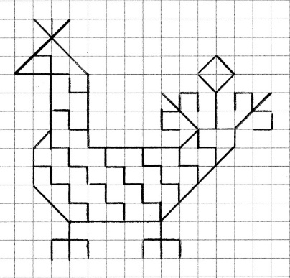
Схема № 1 Схема № 2
- Разработать эскиз кармана-лакомника
Деталь № 6 | Деталь № 7 |  |  |  | Деталь № 9 | Деталь № 8
 | Деталь № 4
 | Деталь № 1 |  | Деталь № 2 | Деталь № 3
 | Деталь № 5

Деталь № 2 – на канве вышить узор швами «роспись», «набор» по схеме № 1 и схеме № 2 нитками «Мулине» красного цвета; заполнить желтыми нитками «зиг-заг» в узоре.
- Выкроить детали.
Выкроить деталь № 2 8см х11см (учитывая прибавки на швы по 0,5см)
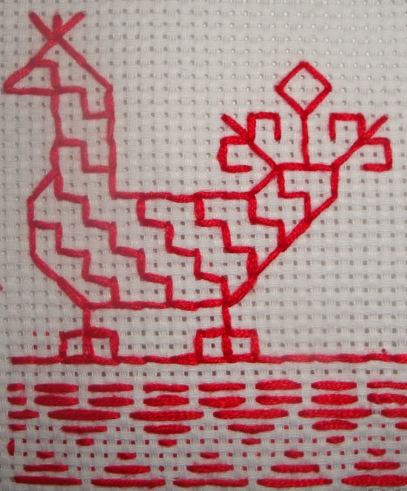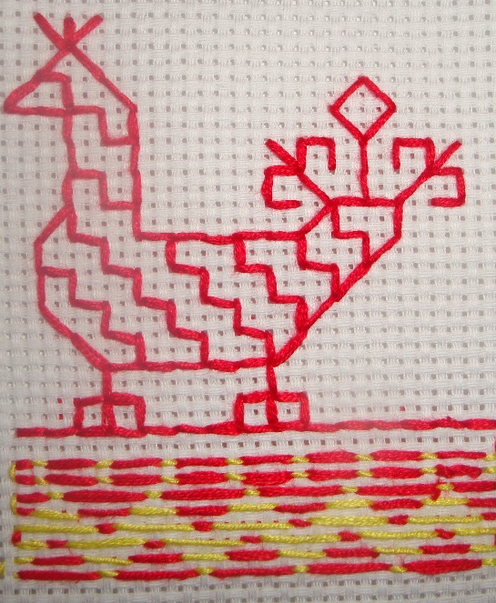

Выкроить детали № 1, № 3 –из красной бязи 4см х11см (учитывая прибавки на швы по 0,5см)
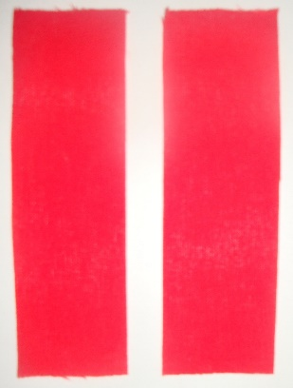
Выкроить деталь № 4 – обтачка для обработки верхнего среза передней и задней части кармана –лакомника
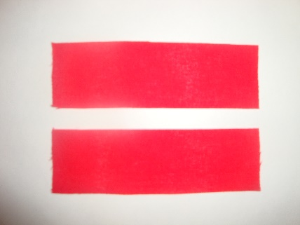 2 шт. 15см х3 см
Выкроить деталь № 5 - обтачка для обработки нижнего среза передней и задней части кармана –лакомника
1 шт. 15см х3 см.
Выкроить детали № 6 (№8) –обтачка боковой части кармана-лакомника, переходящая в шлёвку для пояся (деталь № 7, № 9).
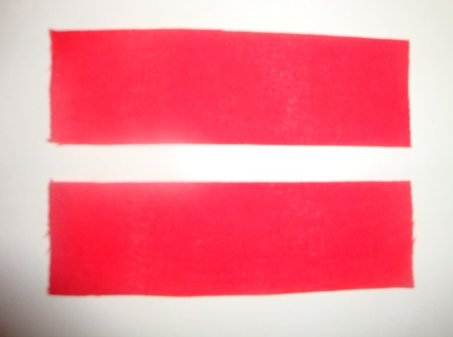 2 шт. 20 см х3 см
Выкроить детали № 10, № 11 –изнаночная сторона передней и задней части кармана –лакомника из красной бязи.
. 2 шт. 13 см х11 см
Выкроить деталь № 12 - задняя часть кармана –лакомника из красной бязи.
1 шт. 13 см х11 см.

- Сборка кармана-лакомника.
Пришить детали № 1, № 3 к детале № 2, приложив лицевыми сторонами к вышитому узору; отвернуть в стороны пришитые детали и отгладить швы.
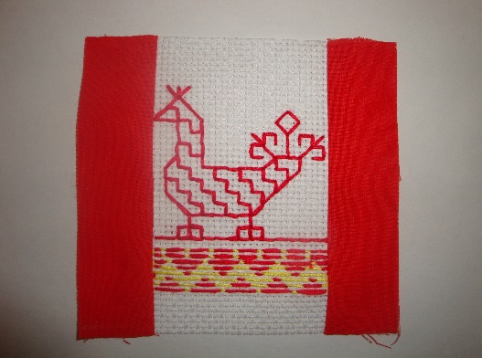

Сложить изнаночными сторонами переднюю часть кармана с узором и деталь № 10, обработать обтачкой (деталь № 4) верхний срез.
Сложить изнаночными сторонами заднюю часть кармана и деталь № 11, обработать обтачкой (деталь № 4) верхний срез.
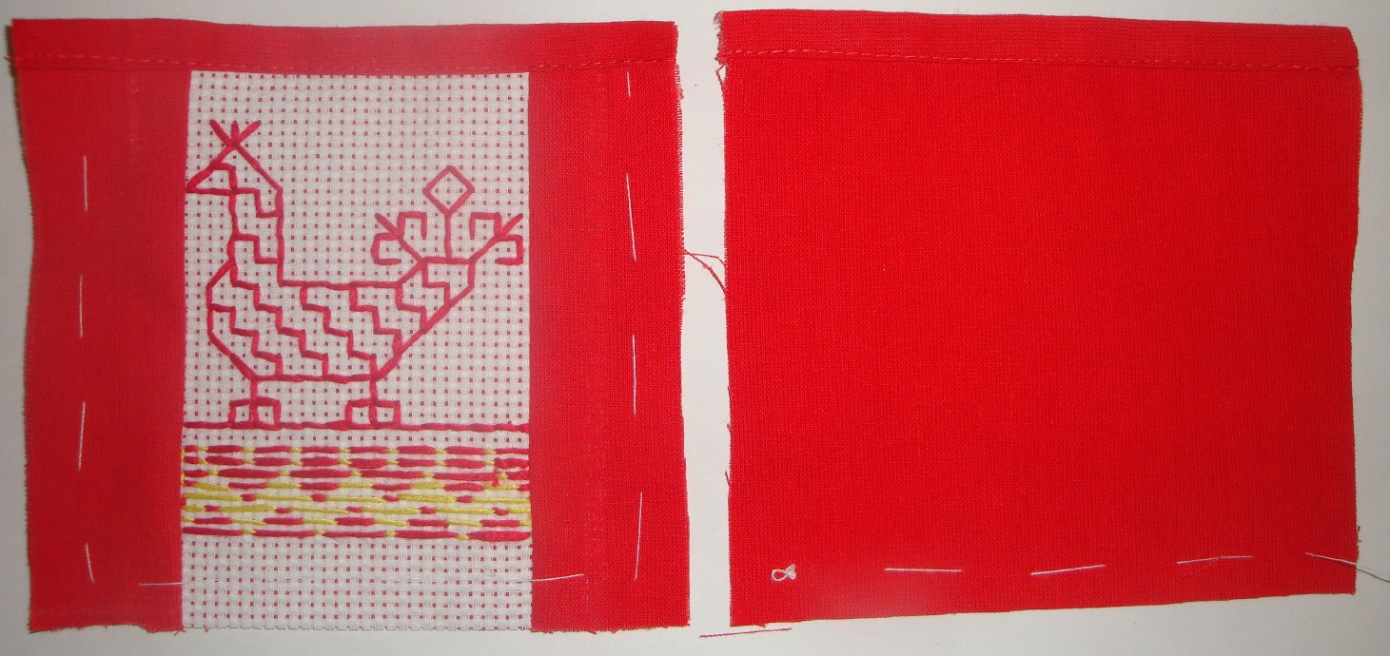

Сложить изнаночными сторонами переднюю и заднюю части кармана и обработать обтачкой (деталь № 5) нижний срез.
Обработать обтачками (детали № 6, № 8) боковые срезы кармана.

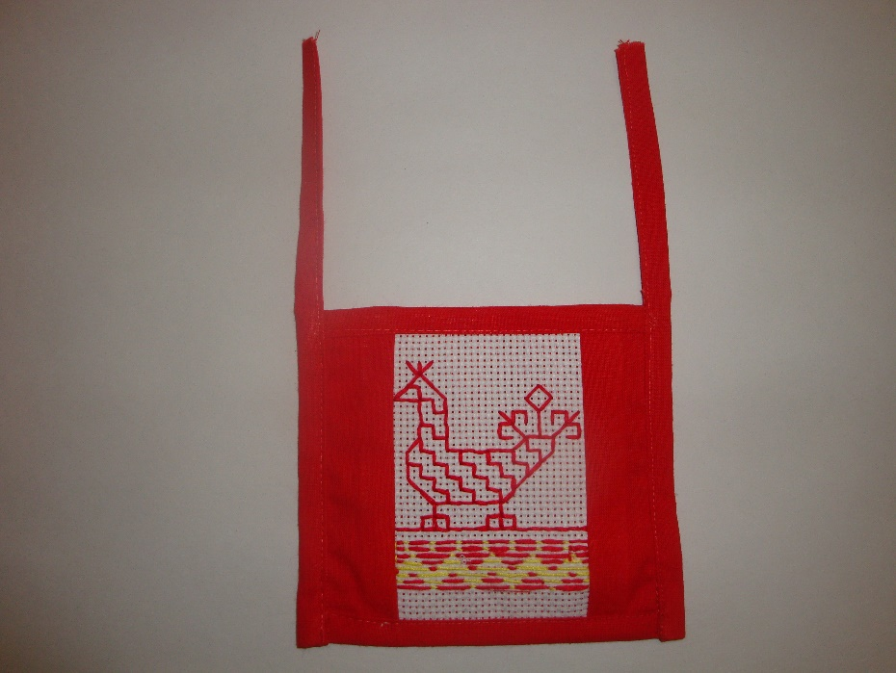

Сложить верхние части обтачек и вложить их в карман, образуя шлёвки для пояса.
Шлёвки закрепить строчкой на обтачке верхнего среза кармана-лакомника.

Карман-лакомник, декорированный вышивкой.

